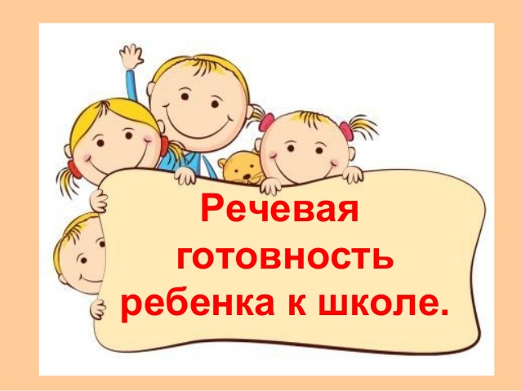

Многие связывают готовность к школьному обучению только с умением читать и писать. Но это большое заблуждение!

Чтение и письмо – это сложные психофизиологические процессы. И не следует считать эти процессы как главный показатель готовности к обучению в школе.

Показателем готовности к овладению письменной речью (чтением и письмом) является уровень развития устной речи ребёнка, поступающего в первый класс. Следовательно, чем лучше у ребёнка будет развита устная речь до поступления в школу, тем быстрее он овладеет чтением и письмом.

Родителям важно знать самые незначительные отклонения в речевом развитии дошкольника и пытаться устранить их до поступления ребёнка в школу.

Что же мы имеем в виду, говоря о речевой готовности ребёнка к школе?

1.Овладение правильным произношением речевых звуков.

К 7-ми годам ребёнок должен уметь чётко произносить все звуки родного языка как изолированно, так и в слогах, словах, фразах и предложениях. Речь ребёнка должна быть плавной, связной и выразительной.

Для проверки правильности звукопроизношения подбираются картинки на разные по артикуляции звуки: [с], [с'], [з], [з'], [ц], [ш], [ж], [ч'], [щ'], [р], [р'], [л], [л'], [й']. Вы, родители, можете самостоятельно выявить затруднения ребенка при произношении звуков, показав картинки, где каждый из звуков находится в начале, середине и в конце слов (т.к. ребёнок например, в начале слова может правильно произнести звук, а в середине или в конце нет) (большой буквой выделен звук, который вы проверяете):

 

[С]: Собака, лиСа, автобуС [С,]: Семь, велоСипед, апельСин, гуСь

 

[З]: Зонт, ваЗа, коЗа, ЗвеЗда [З,]: Зебра, корЗина, Зеркало, обеЗьяна

 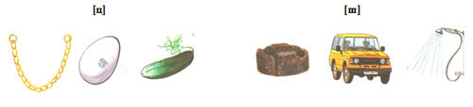 

[Ц]: Цыплёнок, яйЦо, пуговиЦа, огуреЦ [Ш]: Шары, маШина, ШиШки, дуШ

 

[Ж]: Жук, ноЖницы, еЖи, Жираф [Ч,]: Чай, Чемодан, бабоЧка, мяЧ

 

[Щ,]: Щука, яЩики, овоЩи, плаЩ [Р]: Рыба, коРова, топоР, помидоР

 

[Р,]:Рюкзак, бРюки, веРёвка, фонаРь [Л]: Лук, моЛоток, пиЛа, дятеЛ



[Л,]: Лейка, Лимон, еЛь, Лев

Как помочь ребёнку?!!

Если Вы услышали, что ребёнок невнятно и нечётко произносит звуки речи (например, [р] - как француз, [с], [з], [ц] – язычок высовывает между зубами или говорит как маленький), его нужно показать логопеду, и как можно скорее устранить эти дефекты, так как правильное произношение залог грамотного письма.

2. Развитие фонематических процессов. А именно:

- фонематическое восприятие

- фонематические представления

- навыки фонематического анализа и синтеза.

Необходимо отметить, что **фонематическое восприятие** формируется у ребёнка без направленного обучения, а для развития **фонематических представлений и анализа** необходима помощь педагога и родителей.

Рассмотрим каждый подробнее.

**Фонематическое восприятие -** это умение слышать и различать, близкие по значению фонемы (звуки) родного языка – звонкие и глухие согласные, твёрдые и мягкие согласные, а так же гласные и согласные звуки.

Проверить фонематическое восприятие можно следующим образом. Взрослый называет пары слов, а ребёнок молча показывает. Предлагаю несколько примеров.

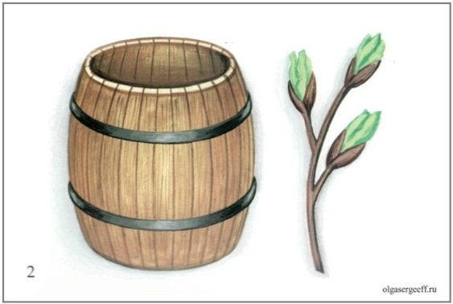 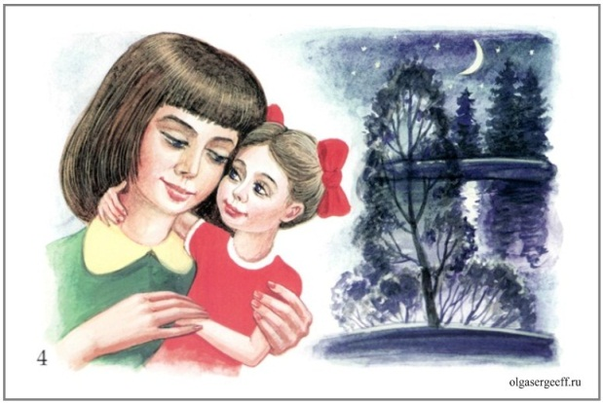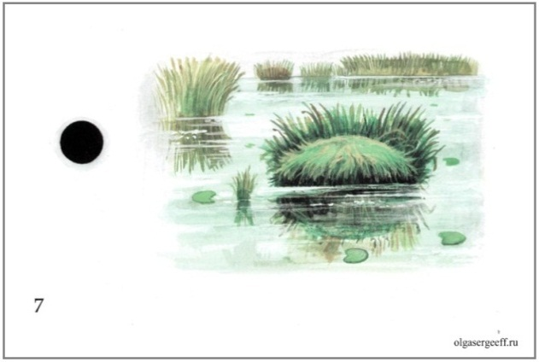

Бочка-почка Дочка-точка

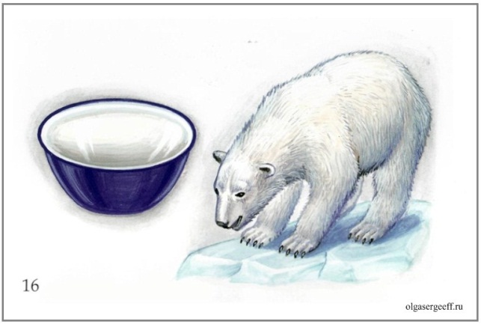 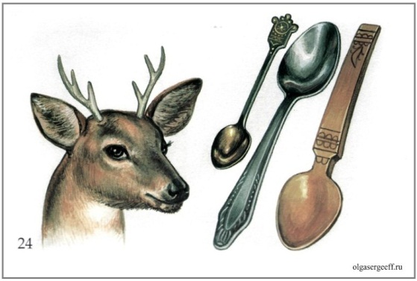

Миска-мишка Рожки-ложки

Дети с неразвитым фонематическим слухом смешивают фонемы, сходные по звучанию или артикуляции. Они испытывают трудности в восприятии на слух близких звуков, не учитывают смыслоразличительного значения этих звуков в словах, а следовательно не правильно показывают на картинки.

**Фонематическое представление –** это умение правильно повторять слоги с близкими по звучанию звуками (ча – ша, за – жа, по – бо, ла – ра), а так же это умение придумывать слова, начинающиеся с определённого звука: [р], [с], [ш] и т. д.

Предложите ребёнку повторить вслед за Вами цепочки слогов:

Ба-па-ба, са-ша-са,

да-да-та, ша-жа-ша,

ца-са-ца, ча-тя-ча,

ща-ча-тя, ла-ра-ра.

Если Вы заметили, что ребёнок при повторах слоговых цепочек допускал ошибки в виде пропусков, перестановок и замен слогов, то, скорее всего, у ребёнка нарушен фонематический слух. Над этим в свою очередь необходимо работать.

**Фонематический анализ и синтез** – это умение выделять звук из слова (есть или нет), выделять первый и последний звук в словах, определять место звука, а также их количество и последовательность. Слитно произнести слово, произнесённое с паузами после каждого звука.

А также ребёнок должен уметь определять количество, последовательность и место слов в предложении. Определять количество слогов в слове, отбирать картинки с заданным количеством слогов.

Обращаю Ваше внимание на то, что дети должны понимать и правильно употреблять термины «звук», «слог», «слово», «предложение», звуки: гласный, согласный, звонкий, глухой, твердый, мягкий. Это входит в программу дошкольного образования.

Для проверки способности ребёнка слышать отдельные звуки в слове ребёнку можно предложить следующие задания:

1. *Узнавание звука на фоне слова.* Ребёнку предлагается узнать, есть ли в предъявляемых ему на слух словах заданный звук. Например, «Есть ли звук Р в слове РОЗА? А в слове ШУБА? В слове ЛУНА? В слове ШАР?» Точно так же можно проверить наличие в словах любого другого звука.
2. *Выделение звука из начала и конца слова.* Ребёнок должен ответить на вопросы:

*-* какой первый звук в слове АСТРА? А в слове ИВА? В слове ОЗЕРО? В слове КРАН? и т.д.

*-* какой последний звук в слове МАК? А в слове СОН? В слове ВЕСНА? и т.д.

*3. Определение примерного места звука в слове (в начале, в середине, в конце).*

Ребёнку предлагается ответить на вопросы:

- где ты слышишь звук [С] в слове САМОКАТ: в начале, в середине или в конце слова?

- где ты слышишь звук [С] в слове ЛЕС?

- где ты слышишь звук [С] в слове ВЕСНА?

НО! Прежде чем предлагать ребёнку это задание, убедитесь в том, что он понимает значение слов «начало», «конец», «середина».

*4. Определение количества звуков и их последовательность в слове.*

Ребёнку предлагается назвать первый, второй, третий и т.д. звуки в словах СТОЛ, СУМКА, КАРТИНА и др. Затем определить количество звуков в каждом слове.

Более сложные задания на определение звука в слове относительно других звуков. Например, «Назови звук, который слышится после (перед) [О] в слове ВОЗДУХ» и т.п.

Для развития фонематического слуха ребёнка родителям необходимо:

- Слушать с ребёнком звуки и шумы, которые нас окружают. Скажите ребенку: "Послушай, как лает собака, а вот шумит ветер" и т.д. А потом спросите "Что это?" Это может быть лай собаки, шум ветра, мотор самолета, шелест листвы, журчание ручейка и т.д.

- Что бы ребёнку было интереснее можно предложить поиграть в игру «Поймай звук». Взрослый произносит различные слова с заданным звуком и без него. А ребёнок должен хлопнуть в ладоши, если услышит нужный звук.

- Поиграйте со словами! Например:

а) «Замени первый звук в слове на [Р]. Какое получилось слово? Лис-...ис, лепка-...епка, диск-...иск и т.д.»;

б) «Придумай слова, которые начинаются с одинакового звука. Что это за звук?» (Слова шапка и шуба начинаются со звука [ш], слова жук и жаба - со звука [ж], слова забор, замок - со звука [з], слова цыпленок, цапля - со звука [ц].)

в) «Назови овощи, фрукты и ягоды, в которых есть звук [р]» (морковь, виноград, груша, персик, гранат, смородина), [л'] (малина, лимон, апельсин, слива) и т.п.

г) «Какой звук надо добавить к слову РОТ, чтобы получилось новое слово? – звук [К] (КРОТ), к слову ОСА? – звук [Р] (РОСА)» и т.п.

Вообще, задания, которые описывались выше (на проверку фонематического слуха) применяются и в коррекционной работе. Поэтому целесообразно выполнять эти упражнения Вам с Вашим чадом. Здесь самое главное привлечь внимание ребёнка к звуковому составу слова, дать ему возможность внимательно вслушаться в отдельные составляющие слово звуки.

1. Сформированность грамматического строя речи. Другими словами, это умение пользоваться различными способами **словоизменения** и **словообразования**, т.е. ребёнок, поступающий в первый класс, должен уметь образовывать и использовать в речи имена существительные в единственном и множественном числе, согласовывать имена существительные с именами прилагательными, правильно употреблять в речи относительные и притяжательные прилагательные, уметь употреблять простые и сложные предлоги и т.д.

Необходимо отметить, что грамматической системой **словоизменения** ребенок обычно овладевает к четырём годам (сад, сады, в саду), а системой **словообразования** - к семи годам. При словообразовании меняется значение слова (сад, садик, садовник, посадки, посадил).

Для проверки сформированности системы **словоизменения** можно предложить следующие задания:

*а) образование множественного числа имён существительных.*

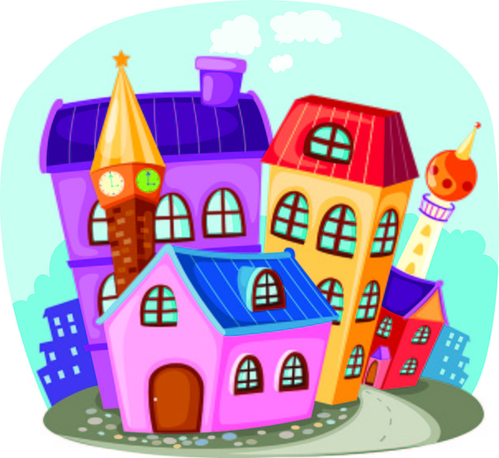- Назови один предмет и много предметов:



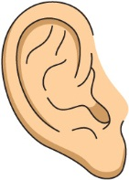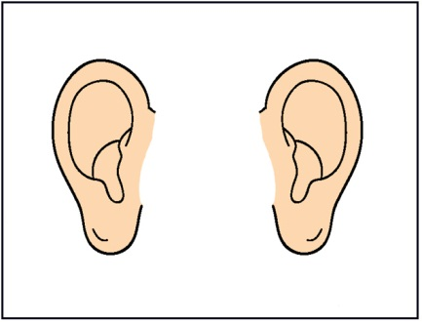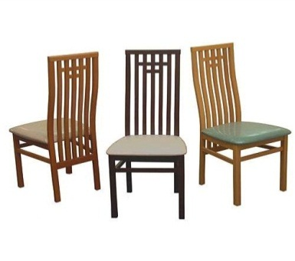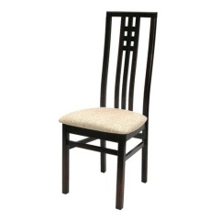 шар – шары дом - дома

стул – стулья ухо - уши

У ребёнка не должно быть ответов типа «один стул, много стулов».

*б)* *согласование прилагательных с существительными.*

Ответить на вопросы о величине предмета. Например:

Комар маленький, а слон? (большОЙ)

А лошадь? (большАЯ)

А море? (большОЕ)

А медведи? (большИЕ)

У ребёнка не должно быть ответов «большой лошадь» или «большая море».

*в) согласование существительных с числительными.*

Сосчитай и назови сколько предметов.

(один ключ, три ключа, пять ключей)



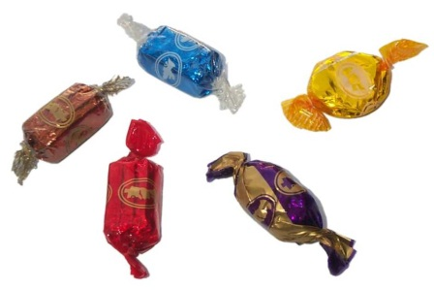(одна конфета, две конфеты, пять конфет)

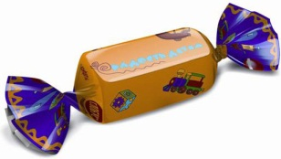

*г)* *употребление предлогов.*

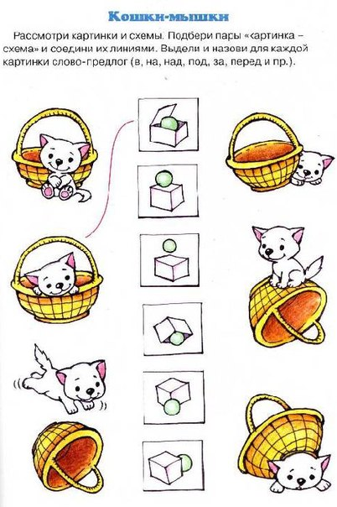Попросите ребёнка сказать, где сидит киска на каждой из этих картинок (в корзине, на корзине, под корзиной, около корзины, за корзиной, над корзиной)



Сформированность системы **словообразования** можно проверить следующими заданиями:

*а) образование имён существительных при помощи уменьшительных суффиксов.*

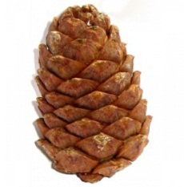Предложите ребёнку назвать картинки по типу: СТОЛ-СТОЛИК. А так же назвать детёнышей животных.

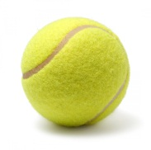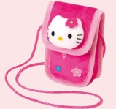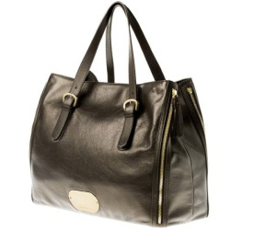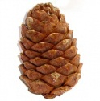

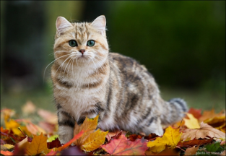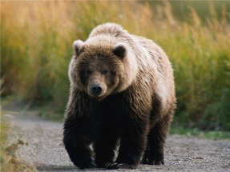

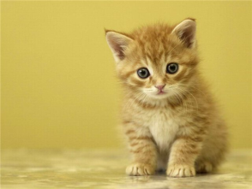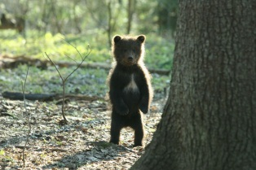

*б) образование глаголов при помощи приставок.*

Попросите ребёнка закончить начатые Вами предложения:

- Весной птицы прилетают, а осенью …

- На дерево залезают, а с дерева …

- Воду в стакан наливают, а из стакана …

- К дому подходят, а от дома …

- Птицы через дорогу перелетают, а змеи …

- Воду нечаянно разлили, а крупу …

*в) образование относительных (обозначающих материал, из которого сделан предмет) и притяжательных (обозначающих принадлежность к кому-либо) прилагательных.*

- Предложите ребёнку продолжить фразу:

Если стакан сделан из стекла, то он какой?....... (Стеклянный)

Если дом сделан из кирпича, то он какой? …... (Кирпичный)

Если сумка сделана из кожи, то она какая? …... (Кожаная)

Если кораблик сделан из бумаги, то он какой?....... (Бумажный)

Если шуба сделана из меха, то она какая?....... (Меховая)

Если монетка сделана из меди, то она какая? …... (Медная)

Если платье сделано из шёлка, то оно какое?....... (Шёлковое)

- Предложите ребёнку ответить на вопрос о том, чья голова у того или иного животного, изображённого на картинке. Но сначала взрослый сам должен дать образец подобного ответа. Например, «У лошади голова лошадиная».

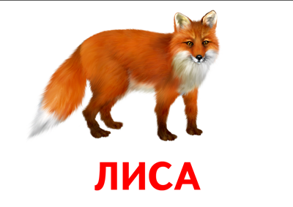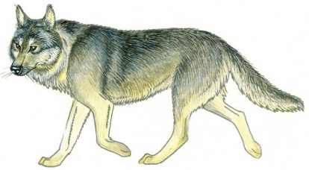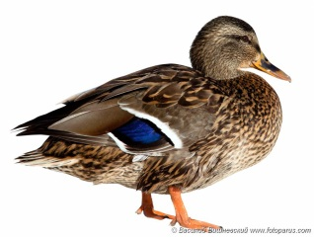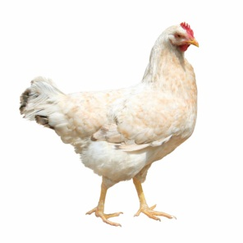

куриная утиная волчья лисья

Основным способом устранения грамматических ошибок является неустанная целенаправленная работа с ребёнком на основе предъявления большого количества однотипных заданий. За счёт многократных повторений у ребёнка будет воспитываться прочный навык правильного употребления грамматических форм, которые описывались выше.

Полезно и эффективно играть с ребёнком не только, сидя за столом, но и в любое время и в любом месте: на прогулке, в дороге, сидя в очереди к врачу, в квартире и т.д. Например, находясь с ребёнком на кухне, у Вас появляется возможность развивать словарь, грамматику, фразовую речь ребёнка на различные темы: «Посуда», «Фрукты», «Овощи», «Продукты питания», «Бытовая техника», «Мебель» и др. Беседуйте с ребёнком, учите образовывать слова («чашка из керамики какая?» (керамическая); какой сок получится из фруктов? (фруктовый) и др.), тренируйтесь употреблять предлоги («ложку мы взяли из стола и положили на стол» и др.), можно предложить сосчитать тарелки, проговаривая «одна тарелка, две тарелки, три тарелки,…пять тарелок…» и т.д. Объясняйте как называются продукты, какое блюдо вы готовите, какие действия при этом совершаете. Называйте свойства (цвет, форму, размер, вкус) продуктов (горячий, холодный, остывший, сладкий, острый, свежий и т.д.). В деятельности речевой материал усваивается значительно быстрее и естественнее.

1. Ребёнок должен иметь достаточно большой словарный запас.

Объем словаря должен соответствовать возрасту ребенка. Он должен уметь обобщать и классифицировать предметы по группам (времена года, овощи, фрукты, насекомые, перелетные, зимующие и домашние птицы, грибы, ягоды, домашние и дикие животные, их детеныши, одежда по сезонам, обувь, головные уборы, ткани, мебель, посуда, транспорт, профессии, инструменты, комнатные растения, рыбы, деревья цветы, игрушки, геометрические фигуры, школьные принадлежности).

Для исследования словарного запаса можно предложить ребёнку выполнить подобные задания:

- Называние предметов, относящихся к различным логическим группам («Назови, какие ты знаешь цветы, деревья, овощи» и т.д.)

- Нахождение общих названий для слов схожих по смыслу («Каким одним словом можно назвать медведя, волка, лису, белку». И другие примеры.)

- подбор признаков к определённому предмету (яблоко круглое, спелое, сладкое, вкусное, красное и т.д.)

- подбор предметов к заданному действию (летают бабочки, мухи, птицы, стрекозы, самолёты, воздушные шары и т.д.)

- подбор слов, близких по значению (погода тёплая, хорошая, солнечная и т.д.)

- подбор слов с противоположным значением (высокий-низкий, добрый-злой, холодный-горячий и др.)

1. Владение связной речью.

Вообще под связной речью принято понимать такие развёрнутые (т.е. состоящие их нескольких предложений) высказывания, которые позволяют человеку последовательно, связно и чётко излагать свои мысли.

К школе ребёнок должен владеть навыком полного и краткого пересказа, составления описательного рассказа, рассказа по картине, по серии картин, из личного опыта. В речи использовать принятые нормы вежливого речевого обращения (внимательно слушать собеседника, задавать вопросы, строить высказывания кратко или распространенно).

С целью проверки состояния связной речи можно попросить ребенка рассказать, что он видит на картинке, либо рассказать о себе, о друге, о любимом животном.

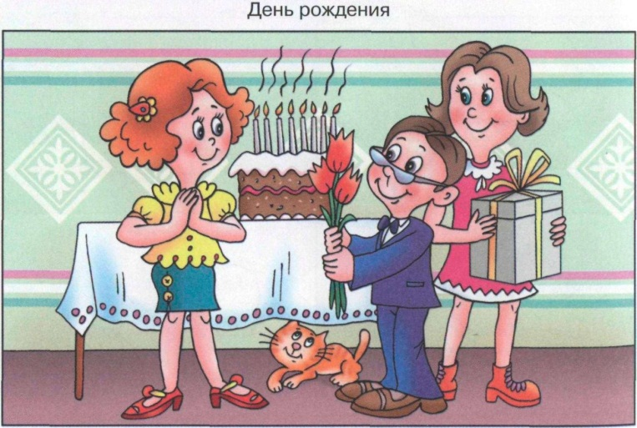

Для овладения связной речью следует научить ребенка давать полный ответ на вопрос, вызвать у ребенка желание о чём-то рассказать, расспрашивать о важных для него событиях.

Внимательно слушайте ребёнка и направляйте его рассказ с помощью вопросов по содержанию.

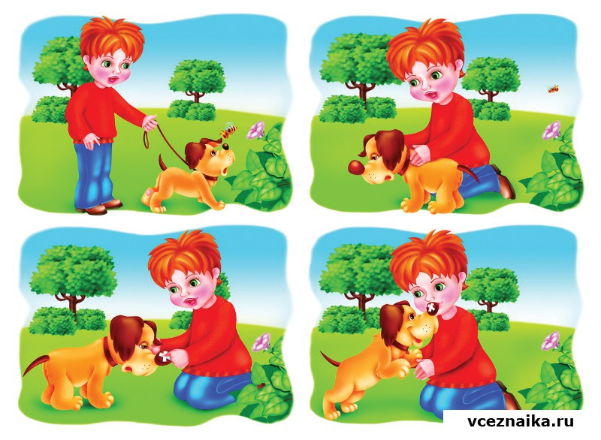Прослеживанию последовательности событий очень помогает составление ребенком рассказов по серии сюжетных картин, сам порядок расположения которых является планом рассказа и не дает уклониться в сторону.

Так же для формирования связной речи можно использовать пересказ сказки или рассказа, прочитанного взрослым, пересказ фильма, мультфильма, придумывание историй и сказок, описание предметов, рисунков, беседы, составление и написание писем, поздравлений.

1. У ребёнка должна быть достаточно развита мелкая моторика.

А развивают мелкую моторику рисование, работа с пластилином, бисером, нанизывание бусинок, самостоятельное застёгивании и расстёгивании пуговиц, молний, завязывание и развязывании узелков, шнурков и бантов. И только в последнюю очередь работа ручкой в прописях и тетрадях!

Если ребёнок путает верх и низ, правое и левое расположение штрихов, если линии "дрожат", если фигуры сильно увеличены или уменьшены, если нарушена координация, то необходимы специальные тренировочные занятия. Развитию тонких двигательных координаций очень способствует:

- обведение предмета по контуру;

- штриховка предмета внутри контура;

- копирование рисунка;

- дорисовывание фигуры и т.п.

***Уважаемые родители, я постаралась максимально доступно и понятно дать ту информацию и описать тот материал, с помощью которого каждый из Вас может проверить уровень речевой готовности Вашего ребёнка к школе.***

***Желаю удачи Вам и Вашему ребёнку!***